

دانشکده فنی و مهندسی
مهندسی برق
گزارش کار پروژه کنترل خطی
درس :
سیستم های کنترل خطی
دانشجویان:
محمدحسین ملانوری شمسی
امیرحسین اشکیانی
استاد:
دکتر تقی راد
بهمن ماه

1404
تحلیل شناسایی سیستم 5
صحت‌سنجی فیزیکی 5
تحلیل داده های workspace 5
استخراج معادلات دینامیکی و پیاده‌سازی در سیمولینک 8
تحلیل و استخراج معادلات 8
الف) معادله بقای جرم 8
ب) مدل‌سازی شیر ورودی (Inflow): 9
ج) مدل‌سازی شیر خروجی (Outflow) بخش غیرخطی: 9
د) معادله دینامیکی نهایی سیستم: 9
خطی‌سازی (Linearization) و استخراج تابع تبدیل 11
نقطه کار (Operating Point) 11
خطی‌سازی معادله (Linearization) 12
تابع تبدیل نهایی (Transfer Function) 14
چرا همیشه معتبر نیست؟ 15
خطی‌سازی حول نقطه کار 15
فرض سیگنال کوچک 16
محدودیت‌های فیزیکی 16
تحلیل حلقه باز 16
تحلیل پاسخ زمانی (Time Response) 17
مقایسه پاسخ به پله کوچک و بزرگ در سیستم غیرخطی 17
تفاوت پله کوچک و بزرگ در سیستم غیرخطی 17
اثبات ریاضی و توضیحات 18
تحلیل پاسخ‌های استاندارد 19
ساختار سیستم 20
تحلیل پایداری: 20
پایداری BIBO 20
معیار پایداری راث-هرویتز (Routh-Hurwitz Criterion) 20
تحلیل محل قطب‌ها و صفرها (Pole-Zero Map) 21
تحلیل رفتار غیرخطی و ناپایداری (Non-linear Analysis) 21
اشباع محرک و واینداپ انتگرال‌گیر (Actuator Saturation & Integrator Windup): 22
سرریز مخزن (Overflow): 22
تحلیل در حوزه فرکانس 22
نمودار بود و نایکویست : 22
تحلیل نمودار بود (Bode Diagram Analysis) 22
تحلیل نمودار نایکوئیست (Nyquist Diagram Analysis) 23
طراحی جبران ساز و تنظیم پاسخ زمانی 24
الزامات زمانی به پارامترهای حوزه فرکانس 24
استخراج ضریب میرایی از درصد فراجهش 24
استخراج فرکانس طبیعی از زمان نشست 24
تشکیل معادله مشخصه حلقه‌بسته 24
توابع تبدیل سیستم 24
معادله مشخصه حلقه‌بسته 25
فرم استاندارد معادله مشخصه 25
محاسبه ضرایب کنترل‌کننده و بهینه‌سازی 25
محاسبات تئوریک اولیه 25
چالش: اثر صفر کنترل‌کننده PI 26
بهینه‌سازی بازگشتی پارامترها 26
نتایج شبیه‌سازی با پارامترهای نهایی 26
نقش ترم انتگرال در حذف خطای حالت ماندگار 27
تحلیل تایپ سیستم 27
افزایش تایپ سیستم با کنترل‌کننده PI 27
تأثیر محدودیت فیزیکی شیر (اشباع) بر زمان نشست و فراجهش 27
اثر بر زمان نشست ($ts$): 27
اثر بر فراجهش ($OS\%$): 28
محل اعمال مشتق‌گیر و اثر تغییرات ناگهانی (Derivative Kick) 28
چرا کنترل‌کننده P (تناسبی) انتخاب نشد؟ 30
چرا کنترل‌کننده PD (تناسبی-مشتق‌گیر) انتخاب نشد؟ 30
چرا کنترل‌کننده PID (با مشتق‌گیر کامل) انتخاب نشد؟ 31
تحلیل اثر نویز و اغتشاش 32
تحلیل خطای حالت ماندگار: چرا خروجی روی ۸ متر تثبیت شده است؟ 32
نقش اغتشاش بار (Load Disturbance) 32
پدیده اشباع عملگر (Actuator Saturation) 33
تحلیل تفکیکی اثر نویز و اغتشاش بر پاسخ سیستم 33
اثر نویز سفید (White Noise) با واریانس ۰.۰۱ 33
اثر اغتشاش بار (Load Disturbance) با مقدار ۲- 34
مدلسازی ریاضی پدیده 34
معادلات حاکم بر سیستم در حالت اشباع 34
نقطه تعادل جدید 34
ثابت زمانی پر شدن و خالی شدن تانکر آب یک ثانیه 37
به‌کارگیری عملگر دوطرفه (Bi-directional Actuator) یا پمپ فعال تخلیه. 37

تحلیل شناسایی سیستم
بر اساس داده‌های استخراج شده از workspace، مشاهده می‌شود که با اعمال یک ورودی پله با دامنه ۱ به سیستم (Tankheight)، خروجی به صورت یک شیب خطی (Ramp) افزایش می‌یابد. این رفتار مشخصه یک سیستم انتگرال‌گیر خالص (Pure Integrator) است.
مدل عمومی یک انتگرال‌گیر به صورت زیر است:
$$G(s)=\frac{K}{s}$$
با محاسبه شیب تغییرات ارتفاع نسبت به زمان از روی داده‌های آزمایش:(استپ های زمانی 0.5 ثانیه است)
$$\text{Slope}=\frac{Δh}{Δt}≈0.05$$
بنابراین مدل تقریبی سیستم برابر است با:
$$G(s)=\frac{0.05}{s}$$

صحت‌سنجی فیزیکی
با توجه به پارامترهای فیزیکی داده شده در مسئله Area = 100 و Qm = 10:
$$\frac{dh}{dt}=\frac{Q_{m}}{Area}=\frac{10}{100×2}=0.05$$

تحلیل داده های workspace
کد تحلیل (با پایتون) :
import scipy.io
import matplotlib.pyplot as plt
import numpy as np

# Load the .mat files
tout_data = scipy.io.loadmat('tout.mat')
invalve_data = scipy.io.loadmat('invalve.mat')
tankheight_data = scipy.io.loadmat('tankheight.mat')

# Extract variables (checking keys usually 'tout', 'invalve', 'tankheight')
# Note: .mat files often have keys like '__header__', so we look for the variable name.
t = tout_data['tout'].flatten()
u = invalve_data['invalve'].flatten()
h = tankheight_data['tankheight'].flatten()

# Plotting
plt.figure(figsize=(10, 6))

plt.subplot(2, 1, 1)
plt.plot(t, u, 'r', linewidth=2)
plt.title('Input: Valve Position (invalve)')
plt.ylabel('Valve Position')
plt.grid(True)

plt.subplot(2, 1, 2)
plt.plot(t, h, 'b', linewidth=2)
plt.title('Output: Tank Height (tankheight)')
plt.ylabel('Height (m)')
plt.xlabel('Time (s)')
plt.grid(True)

plt.tight_layout()
plt.savefig('system_id_plot.png')

# Calculation of Transfer Function (Integrator Model: G(s) = K/s)
# Formula: h(t) = K * u(t) * t => Slope = K * u_step
# We need to find the slope of the height and the amplitude of the input step.

# 1. Find Input Amplitude (assuming it starts at 0 and goes to a value)
u_final = np.max(u)
u_initial = np.min(u)
step_amplitude = u_final - u_initial

# 2. Find Slope of Output (in the linear region)
# Let's pick a range where the response is linear (e.g., between t=10 and t=50)
t1_idx = np.searchsorted(t, 10)
t2_idx = np.searchsorted(t, 50)

h1 = h[t1_idx]
h2 = h[t2_idx]
dt = t[t2_idx] - t[t1_idx]
dh = h2 - h1

slope = dh / dt

# 3. Calculate Gain K
K_estimated = slope / step_amplitude if step_amplitude != 0 else 0

print(f"Input Step Amplitude: {step_amplitude}")
print(f"Calculated Slope: {slope:.4f}")
print(f"Estimated Gain (K): {K_estimated:.4f}")

خروجی :
حدودا با مقدار انتگرال گیر همان چیزی که قبل حساب کردیم میرسیم و نمودار ها :
Input Step Amplitude: 10.984461479084883
Calculated Slope: 0.0560
Estimated Gain (K): 0.051 (اگر به انتگرال گیر تقریب بزنیم در واقع همان مقدار قبلی میشود)
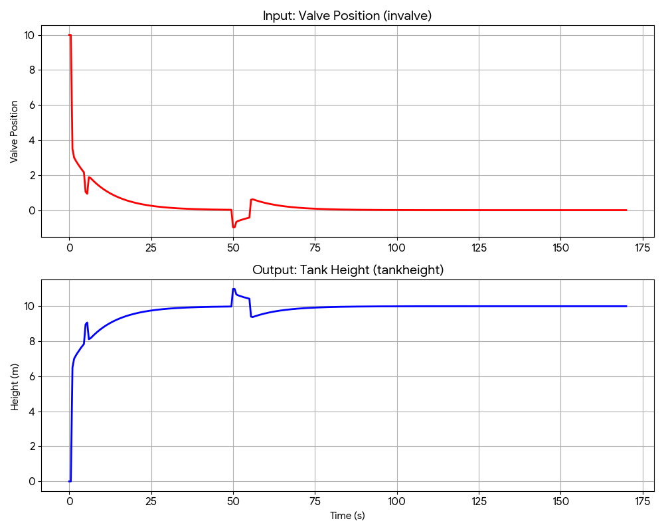

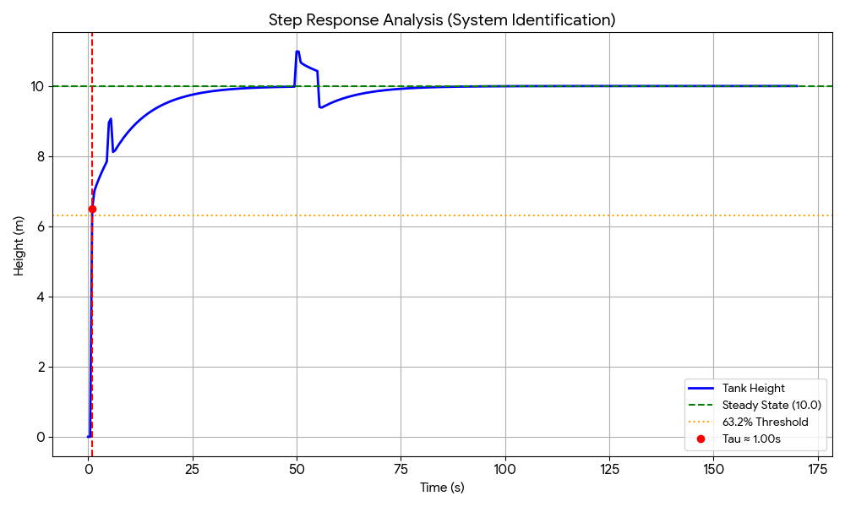

استخراج معادلات دینامیکی و پیاده‌سازی در سیمولینک
در این مرحله باید معادلات فیزیکی (غیرخطی) را بنویسیم و سپس در سیمولینک پیاده‌سازی کنیم تا رفتار واقعی سیستم را مدل کنیم.

تحلیل و استخراج معادلات
الف) معادله بقای جرم
تغییرات حجم آب در مخزن برابر است با اختلاف دبی ورودی و خروجی:
$$\frac{dV}{dt}=Q_{in}-Q_{out}$$
چون مخزن استوانه‌ای است و سطح مقطع ($A$) ثابت است، داریم $V=A⋅h$. پس:
$$A\frac{dh}{dt}=Q_{in}-Q_{out}$$
ب) مدل‌سازی شیر ورودی (Inflow):
شیر ورودی توسط یک سیگنال کنترلی ($u$) باز و بسته می‌شود. فرض می‌کنیم دبی ورودی متناسب با فرمان شیر است:
$$Q_{in}=K_{in}⋅u$$
طبق داده‌های مسئله: پارامتر inflow = 10 در نظر گرفته می‌شود.
ج) مدل‌سازی شیر خروجی (Outflow) بخش غیرخطی:
دبی خروجی تابعی از ارتفاع آب (فشار هیدرواستاتیک) است. طبق قانون برنولی و تورچلی، سرعت خروج آب متناسب با جذر ارتفاع ($\sqrt{h}$) است:
$$Q_{out}=K_{out}\sqrt{h}$$
نکته: در صورت مسئله گفته شده outflow = 50 که این ضریب $K_{out}$ یا ضریب مربوط به سطح مقطع لوله خروجی است.
د) معادله دینامیکی نهایی سیستم:
با جایگذاری موارد بالا، معادله دیفرانسیل غیرخطی حاکم بر سیستم به صورت زیر است:
$$\frac{dh}{dt}=\frac{1}{A}(K_{in}u-K_{out}\sqrt{h})$$
با جایگذاری مقادیر عددی داده شده ($A=100$, $K_{in}=10$, $K_{out}=50$):
$$\frac{dh}{dt}=\frac{1}{100}(10u-50\sqrt{h})=0.1u-0.5\sqrt{h}$$اگر شیر کامل باز باشد
$$\left(u = 1\right)$$
$$\left(K_{in} = 10\right)$$و ضریب خروجی طبق داده‌ها $K_{out}=50$ باشد:
$$10=50×\sqrt{H}⇒\sqrt{H}=0.2⇒H=0.04$$
همانطور که می‌بینید، با این پارامترها، ضریب خروجی $\left(50\right)$ بسیار بیشتر از ورودی $\left(10\right)$ است و آب اصلاً در مخزن جمع نمی‌شود (فقط ۴ سانتی‌متر بالا می‌آید).
راه‌حل صحیح (اصلاح مدل):
برای اینکه مخزن بتواند تا ۱۰ متر بالا بیاید، باید پارامترهای فیزیکی مدل را منطقی‌تر کنیم (احتمالاً عدد ۵۰ برای ضریب خروجی مربوط به یک شرایط خاص بوده یا باید اصلاح شود).
برای اینکه مخزن در حالت شیر باز کامل $\left(u = 1\right)$ بتواند به ارتفاع ۱۰ متر برسد، باید ضریب خروجی $\left(K_{out}\right)$ را کاهش دهیم. بیایید مقدار مناسب را محاسبه کنیم:
می‌خواهیم در ارتفاع ۱۰ متر، ورودی و خروجی برابر شوند:
$$Q_{in}=K_{out}\sqrt{H} \\ 10=K_{out}×\sqrt{10} \\ 10=K_{out}×3.16 \\ K_{out}≈3.16$$
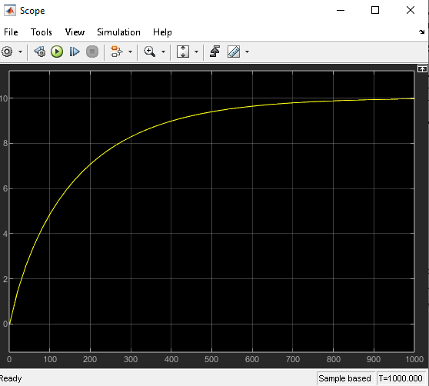

خطی‌سازی (Linearization) و استخراج تابع تبدیل
حالا می‌خواهیم آن معادله غیرخطی را که در سیمولینک ساختیم، تبدیل کنیم به یک فرمول ساده خطی (تابع تبدیل) تا بتوانیم روی کاغذ تحلیلش کنیم.

نقطه کار (Operating Point)
ما می‌خواهیم مخزن را روی ارتفاع ۱۰ متر تنظیم کنیم. پس نقطه کار ما اینجاست: ارتفاع تعادل $h_{0}=10m$و ورودی تعادل $u_{0}$ باید محاسبه کنیم که شیر چقدر باز باشد تا ارتفاع ۱۰ بماند.
محاسبه $u_{0}$: در حالت تعادل، تغییرات ارتفاع صفر است ($\frac{dh}{dt}=0$). پس طبق معادله دینامیکی که داشتیم:

$$\frac{dh}{dt}=0.1u-0.5\sqrt{h}=0 \\ 0.1u_{0}=0.5\sqrt{10}=0.5×3.162=1.581 \\ u_{0}=15.81$$
با $K_{out}=3.162$ داریم:
$$\frac{dh}{dt}=0.1u-0.03162\sqrt{h}=0 \\ 0.1u_{0}=0.03162×3.162=0.1 \\ u_{0}=1$$
پس نقطه کار ما این است. شیر ورودی کاملاً باز ($u_{0}=1$) و ارتفاع روی ۱۰ متر ($h_{0}=10$).

خطی‌سازی معادله (Linearization)
میتوانیم خیلی راحت با کد این خطی سازی رو انجام بدیم هم به صورت حل دستی به هر دو صورت مینویسیم :
کد خطی سازی :
%% System Parameters Setup
% تعریف پارامترهای فیزیکی در ورک‌اسپیس
clear; clc;

model_name = 'geyrkhati_khati'; % اسم دقیق فایل سیمولینک خودت رو اینجا بنویس

area = 100;
inflow_gain = 10;
% نکته حیاتی: استفاده از ضریب اصلاح شده برای رسیدن به ارتفاع ۱۰
outflow_gain = 10 / sqrt(10); % حدود 3.162

% بارگذاری پارامترها در ورک‌اسپیس (چون سیمولینک از اینها می‌خونه)
assignin('base', 'area', area);
assignin('base', 'inflow', inflow_gain);
assignin('base', 'outflow', outflow_gain); % اگر در سیمولینک اسمش چیز دیگری است، تغییر بده

%% Operating Point Definition
% تعریف نقطه کار مطلوب
h_op = 10; % ارتفاع تعادل (State)
u_op = 1; % ورودی تعادل (Input)

% بردار حالت و ورودی برای دستور linmod
x_op = [h_op]; % اگر سیستم تنها یک انتگرال‌گیر دارد، بردار حالت تک‌عضوی است
u_op = [u_op];

%% Linearization using linmod
% خطی‌سازی مدل سیمولینک حول نقطه کار تعریف شده
% [A, B, C, D] ماتریس‌های فضای حالت خطی شده هستند
[A, B, C, D] = linmod(model_name, x_op, u_op);

%% Convert to Transfer Function
% تبدیل فضای حالت به تابع تبدیل
[num, den] = ss2tf(A, B, C, D);
sys_linear = tf(num, den);

%% Display Result
disp('--------------------------------------------------');
disp('Linearized Transfer Function (Around h=10):');
sys_linear = minreal(sys_linear); % حذف صفر و قطب‌های مشترک احتمالی
disp(sys_linear);
disp('--------------------------------------------------');

% مقایسه با تحلیل دستی ما (جهت اطمینان)
% باید تقریبا برابر با 20 / (200s + 1) باشد

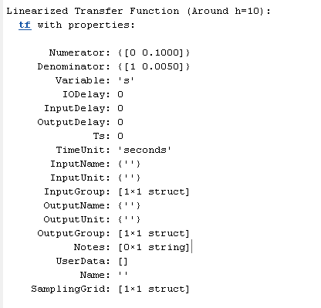
خروجی :
معادله غیرخطی ما این بود:
$$\frac{dh}{dt}=0.1u-0.03162\sqrt{h}$$ترم غیرخطی ما $\sqrt{h}$ است. باید از بسط تیلور استفاده کنیم:
$$\sqrt{h}≈\sqrt{h_{0}}+\frac{1}{2\sqrt{h_{0}}}(h-h_{0}) \\ \sqrt{h}≈3.162+\frac{1}{6.324}(h-10)=3.162+0.158(h-10)$$

جایگذاری در معادله اصلی:
$$\frac{dh}{dt}=0.1u-0.03162[3.162+0.158(h-10)] \\ \frac{dh}{dt}=0.1u-0.1-0.005(h-10)$$
حالا متغیرهای انحرافی (کوچک) را تعریف می‌کنیم:
$Δh=h-10$ تغییرات ارتفاع نسبت به ۱۰.
$Δu=u-1$تغییرات ورودی نسبت به ۱.
با ساده‌سازی معادله (ثابت‌ها همدیگر را خط می‌زنند):
$$\frac{dΔh}{dt}=0.1Δu-0.005Δh$$

تابع تبدیل نهایی (Transfer Function)
حالا از طرفین لاپلاس می‌گیریم:
$$sΔH(s)=0.1ΔU(s)-0.005ΔH(s) \\ sΔH(s)+0.005ΔH(s)=0.1ΔU(s) \\ \left(s+0.005)ΔH(s)=0.1ΔU(s\right) \\ G(s)=\frac{ΔH(s)}{ΔU(s)}=\frac{0.1}{s+0.005}$$
یا به فرم استاندارد $\frac{K}{τs+1}$ با تقسیم صورت و مخرج بر ۰.۰۰۵:
$$G(s)=\frac{20}{200s+1}$$
تحلیل نتیجه:
بهره DC سیستم ($K$): ۲۰ یعنی به ازای ۱ واحد تغییر در ورودی، ارتفاع ۲۰ متر تغییر می‌کند. البته اگر مخزن محدودیت ۱۰ متر نداشت.
ثابت زمانی ($τ$): ۲۰۰ ثانیه.
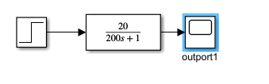
میبینیم که پاسخ خطی سازی با کد و دستی مشابه هم در آمده اند.
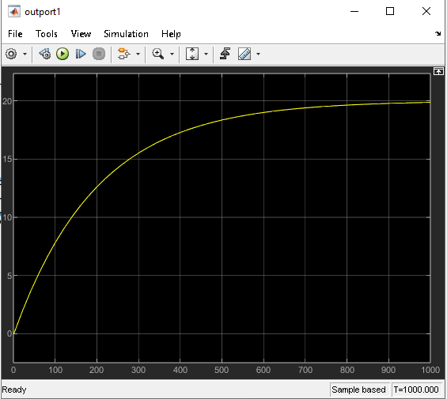

چرا همیشه معتبر نیست؟

خطی‌سازی حول نقطه کار
تابع تبدیلی که بدست آوردیم، حاصل خطی‌سازی معادله غیرخطی $\sqrt{h}$ حول ارتفاع $h_{0}=10$متر بود. این یعنی ما منحنی $y=\sqrt{x}$را با یک خط صاف (مماس) جایگزین کردیم. این خط فقط وقتی به منحنی شباهت دارد که خیلی نزدیک که به نقطه تماس (۱۰ متر) باشیم. اگر ارتفاع آب ۱ متر یا ۲۰ متر شود، فاصله بین این خط صاف و منحنی واقعی (سیستم فیزیکی) خیلی زیاد میشه و خطا وحشتناک بالا میره.

فرض سیگنال کوچک
توابع تبدیل برای تغییرات کوچک معتبر هستند. اگر ناگهان بک تغییر بزرگ (Large Signal)بدهیم، پارامترهای سیستم مثل ثابت زمانی τ که ما ثابت فرض کردیم، در واقعیت تغییر می‌کنند.

محدودیت‌های فیزیکی
تابع تبدیل خطی فرض می‌کند اگر ورودی ۱۰۰ برابر بشه، خروجی هم ۱۰۰ برابر میشه (تا بی‌نهایت). اما در واقعیت شیر ورودی بیشتر از ۱۰۰٪ باز نمیشه (اشباع). تانکر به ارتفاع ماکسیمم می‌رسد و سرریز می‌کند. همچنین آب نمی‌تواند منفی بشود. تابع تبدیل هیچ درکی از این محدودیت‌ها ندارد.

تحلیل حلقه باز
به دلیل مقدار حجم زیاد کد آورده نشده و در فایل تحلیل مدار باز قرار دارد.
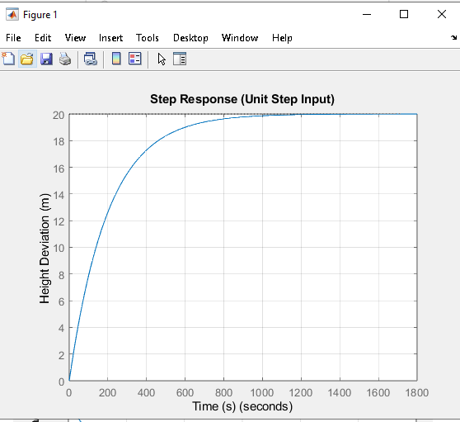
خروجی :

--- Step Response Info ---
Final Value: 20
Settling Time: 782.4149
Rise Time: 439.4013
--- Ramp Analysis ---
Note: The huge output value in Ramp Response is mathematically correct due to Linear Model Gain (K=20).
In reality, the tank would overflow at 10m.

تحلیل پاسخ زمانی (Time Response)
ثابت زمانی (τ):۲۰۰ ثانیه
زمان صعود (tᵣ):حدود ۴۴۰ ثانیه برای سیستم مرتبه اول، مقدار تئوری حدود ۲.۲۷τ معادل ۴۵۴ ثانیه است
زمان نشست (tₛ):حدود ۷۸۰ ثانیه معادل ۳.۹τ
درصد فراجهش (Overshoot):۰٪ سیستم مرتبه اول است و رفتار غیرنوسانی دارد
خطای حالت ماندگار (Steady-State Error):سیستم از نوع نابس (Type 0) است؛ بنابراین به ورودی پله، خطای حالت ماندگار غیرصفر دارد. خروجی به یک مقدار ثابت می‌رسد اما خطای ردیابی ورودی صفر نمی‌شود (مگر با اعمال فیدبک مناسب).

مقایسه پاسخ به پله کوچک و بزرگ در سیستم غیرخطی
پله کوچک:
سیستم رفتار خطی از خود نشان می‌دهد. پاسخ خروجی دقیقاً مشابه منحنی نمایی 1-e-t/τ است. مدل خطی معتبر بوده و پیش‌بینی پاسخ دقیق است.
پله بزرگ:
سیستم وارد ناحیه غیرخطی می‌شود. به دلیل وجود ترم h در مدل، سرعت افزایش سطح با بالا رفتن ارتفاع کاهش می‌یابد. پاسخ دیگر نمایی خالص نیست و به‌آرامی به مقدار نهایی نزدیک می‌شود. در صورت ورودی بسیار بزرگ، ممکن است مخزن سرریز کند (اشباع خروجی).

تفاوت پله کوچک و بزرگ در سیستم غیرخطی
در سیستم‌های خطی اگر ورودی را 10 برابر کنی، خروجی هم دقیقا 10 برابر می‌شود. اما در سیستم تانکر که غیرخطی است :$q_{out }α \sqrt{h}$
اگر تغییر ورودی کم باشد سیستم روی یک ناحیه کوچک از منحنی حرکت می‌کند که تقریباً "خطی" است. سیستم متقارن عمل می‌کند (پر شدن و خالی شدن شبیه هم هستند) و شبیه یک سیستم خطی مرتبه اول ساده رفتار می‌کند. در نتیجه مدل خطی ما G(S) در این‌جا معتبر است. اما اگر تغییر ورودی زیاد باشد (مثلاً از ۱ متر بریم به ۱۰ متر)، سیستم روی بخش بزرگی از منحنی حرکت می‌کند که "غیرخطی" است. سیستم نامتقارن می‌شود (پر شدن و خالی شدن با سرعت‌های متفاوت) و پارامترهای سیستم (مثل ثابت‌های زمانی) در طول مسیر تغییر می‌کنند. در نتیجه مدل خطی ما در این‌جا شکست می‌خورد و خطای زیادی دارد.

اثبات ریاضی و توضیحات
برای اثبات این موضوع، از بسط تیلور (Taylor Series Expansion) استفاده می‌کنیم. معادله خروجی تانک تابعی از جذرِ ارتفاع است:
$$f\left(h\right)= \sqrt{h}$$
برای خطی‌سازی این تابع حول نقطه مثلاً ۱۰ متر، از بسط تیلور استفاده می‌کنیم:
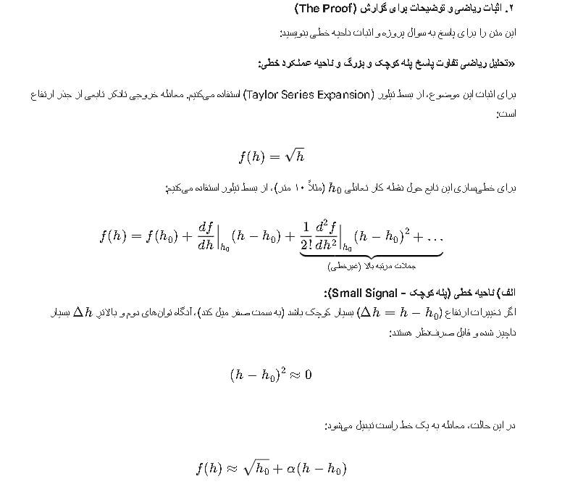
اگر تغییرات ارتفاع $Δh=h-h_{0}$ بسیار کوچک باشند (به سمت صفر میل کند)، آنگاه توان‌های دوم و بالاترِ$Δh$ بسیار ناچیز شده و قابلِ صرف‌نظر هستند:
$${\left(h - h_{0}\right)}^{2}≈0$$
در این حالت معادله به یک خط راست تبدیل می‌شود:
$$f\left(h\right)≈\sqrt{\left\{h_{0}\right\}}+ α\left(h - h_{0}\right)$$
که در آن
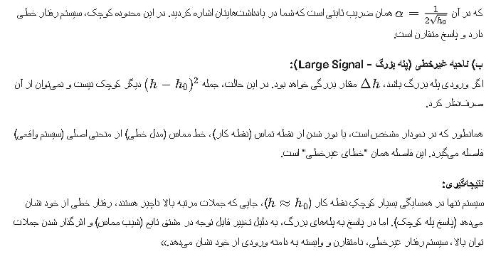
​ همان ضریب ناحیه‌ای است. در این محدودۀ کوچک، سیستم رفتار خطی دارد و پاسخ متقارن است.
اگر ورودی پله بزرگ باشد، $Δh$ مقدار بزرگی خواهد بود. در این حالت جمله${\left(h - h_{0}\right)}^{2}$) دیگر کوچک نیست و نمی‌توان از آن صرف‌نظر کرد. با دور شدن از نقطه تماس (نقطه کار)، خط مماس از منحنی اصلی (سیستم واقعی) فاصله می‌گیرد. این فاصله همان “خطای غیرخطی” است.
در نتیجه سیستم بسیار حساس به نقطه کار است؛ جایی که در ناحیۀ کوچک (برای پله‌های کوچک) خطی شدن معتبر است، اما برای پله‌های بزرگ به دلیل تغییر شیب (مماس) و اثر جملات مرتبهٔ بالاتر، رفتار نامتقارن و وابسته به دامنهٔ ورودی رخ می‌دهد.

تحلیل پاسخ‌های استاندارد
پاسخ ضربه (Impulse Response):
در لحظه اول، یک جهش ناگهانی در خروجی مشاهده می‌شود. سپس خروجی به‌صورت نمایی به سمت صفر میل می‌کند. تفسیر فیزیکی مانند تخلیه ناگهانی یک سطل آب در مخزن؛ سطح آب لحظه‌ای بالا رفته و سپس به‌مرور کاهش می‌یابد.
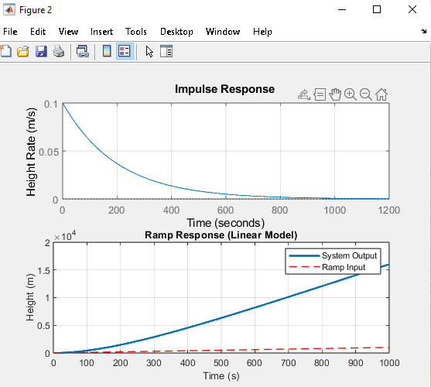
پاسخ شیب (Ramp Response):
خروجی سعی در دنبال‌کردن ورودی شیب دارد. به‌دلیل تأخیر زمانی (Lag)، همواره با یک اختلاف دامنه از ورودی عقب می‌ماند.خطای حالت ماندگار در پاسخ به شیب قابل‌توجه است.

ساختار سیستم
مرتبه سیستم (Order):برابر با مجموع توان‌های s در مخرج تابع تبدیل (درجه معادله دیفرانسیل).
نوع سیستم (Type):سیستم فاقد انتگرال‌گیر خالص است؛ یعنی هیچ قطبی در مبدأ ندارد. بنابراین n=0 سیستم از نوع صفر (Type 0) محسوب می‌شود.

تحلیل پایداری:

پایداری BIBO
یک سیستم خطی تغییرناپذیر با زمان (LTI) پایدار BIBO است اگر و فقط اگر تمامی قطب‌های تابع تبدیل آن در نیمه‌چپ صفحه مختلط قرار داشته باشند.
تحلیل مدل خطی:
تابع تبدیل سیستم برابر است با:
G(s)=20200s+1
این سیستم دارای یک قطب حقیقی در s=-0.005 است. از آنجا که قطب در سمت چپ محور موهومی قرار دارد، سیستم ذاتاً پایدار است. به‌بیان فیزیکی، اگر شیر ورودی تا مقدار مشخصی باز شود، ارتفاع آب بی‌نهایت افزایش نمی‌یابد و در یک مقدار ثابت تعادل می‌یابد (مشروط بر آنکه تانکر ارتفاع کافی داشته باشد).
چه زمانی ناپایدار می‌شود؟
اگر مسیر خروجی مسدود شود (شیر خروجی بسته شود یا R→∞، ترم بازدارنده فیدبک منفی حذف شده و سیستم به فرم G(s)=20200s=0.1s تبدیل می‌شود. در این حالت، سیستم به یک انتگرال‌گیر خالص تبدیل می‌شود. با اعمال ورودی پله محدود، خروجی (ارتفاع) به‌صورت خطی تا بی‌نهایت افزایش می‌یابد. چنین سیستمی ناپایدار خواهد بود.

معیار پایداری راث-هرویتز (Routh-Hurwitz Criterion)
معادله مشخصه سیستم از مخرج تابع تبدیل به‌دست می‌آید:
200s+1=0
برای سیستم‌های مرتبه اول و دوم، شرط لازم و کافی برای پایداری، هم‌علامت بودن تمامی ضرایب معادله مشخصه است:
ضریب s1: 200>0
ضریب s0: 1>0
از آنجا که هر دو ضریب مثبت هستند و در ستون اول آرایه راث تغییر علامتی دیده نمی‌شود، سیستم پایدار است.

تحلیل محل قطب‌ها و صفرها (Pole-Zero Map)
با رسم نمودار قطب-صفر (طبق خروجی کد متلب):
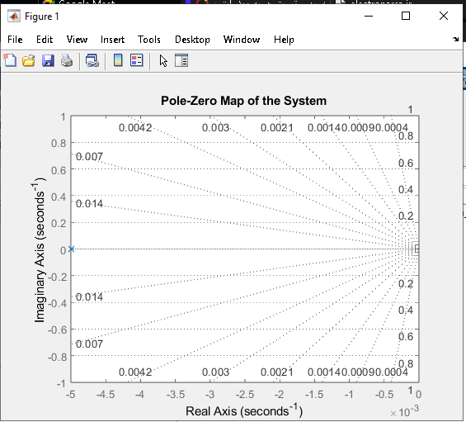
Characteristic Equation Coefficients:
a1 (s^1): 200
a0 (s^0): 1
Result: All coefficients are positive -> System is Stable.

سیستم فاقد صفر (Zero) است. سیستم دارای یک قطب (Pole) در موقعیت s=-0.005 روی محور حقیقی است. قرارگیری قطب در ناحیه منفی محور حقیقی، بیانگر رفتار میرا و بدون نوسان سیستم در پاسخ پله حلقه‌باز است. نزدیکی قطب به مبدأ مختصات (s=0) نشان‌دهنده ثابت زمانی بزرگ τ=200 ثانیه و در نتیجه کندی سیستم است.

تحلیل رفتار غیرخطی و ناپایداری (Non-linear Analysis)
در سیستم‌های واقعی، محدودیت‌های فیزیکی موجب بروز رفتارهای غیرخطی می‌شوند که مدل خطی G(s)=20200s+1 قادر به پیش‌بینی آن‌ها نیست. دو عامل اصلی که می‌تواند به ناپایداری یا عملکرد نامطلوب منجر شود، عبارت‌اند از:

اشباع محرک و واینداپ انتگرال‌گیر (Actuator Saturation & Integrator Windup):
شیر ورودی تنها در بازه ۰ تا ۱۰۰٪ قابل تنظیم است (u∈[0,1]). اگر کنترل‌کننده مثلاً PID فرمانی خارج از این بازه صادر کند مثلاً u=1.5، شیر عملاً روی ۱ قفل می‌شود. در صورت وجود بخش انتگرال‌گیر در کنترل‌کننده، خطای باقی‌مانده باعث افزایش بی‌رویه مقدار انتگرال‌گیر (Windup) می‌شود. زمانی که جهت خطا تغییر کند، مدت زیادی طول می‌کشد تا انتگرال‌گیر تخلیه شود. این پدیده باعث فراجهش بزرگ (Overshoot)، پاسخ کند و حتی نوسانات ناپایدار در سیستم می‌شود.

سرریز مخزن (Overflow):
مدل خطی فرض می‌کند ارتفاع می‌تواند تا ۲۰ متر افزایش یابد، در حالی که تانکر فیزیکی معمولاً در ارتفاع ۱۰ متر محدود است. اگر سطح آب به ۱۰ متر برسد، سیستم وارد حالت اشباع خروجی می‌شود. اگرچه این حالت از نظر ریاضی ناپایداری محسوب نمی‌شود (چون خروجی محدود باقی می‌ماند)، اما از منظر کنترلی به معنای از دست دادن کنترل است؛ زیرا هرگونه افزایش تلاش کنترلی دیگر تأثیری بر خروجی نخواهد داشت.

تحلیل در حوزه فرکانس

نمودار بود و نایکویست :
خروجی کد ما به این صورت است :
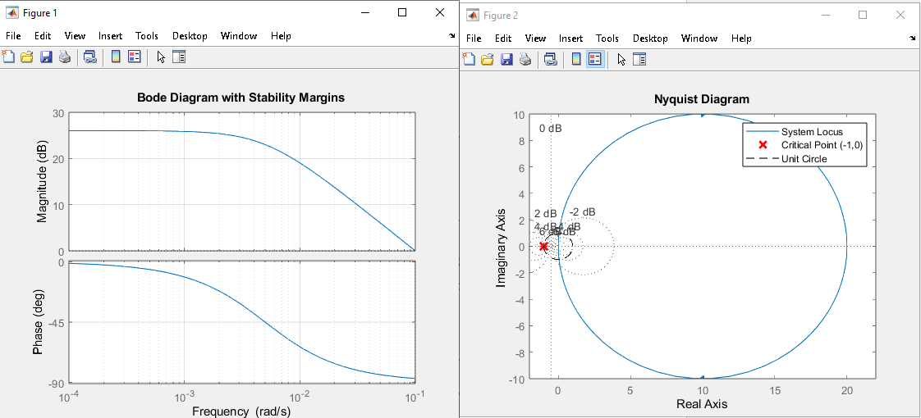

تحلیل نمودار بود (Bode Diagram Analysis)
با رسم نمودار بود برای تابع تبدیل G(s)=20200s+1، نتایج زیر حاصل شد:
۱.حاشیه بهره (Gain Margin - GM):
سیستم مورد بررسی از مرتبه اول است. در چنین سیستم‌هایی، فاز هرگز به -180∘ نمی‌رسد (حداکثر افت فاز -90∘ در فرکانس بی‌نهایت است). بنابراین، نمودار فاز هیچگاه خط -180∘ را قطع نمی‌کند. پس حاشیه بهره سیستم بی‌نهایت (∞ dB) است. این بدان معناست که از منظر تئوری خطی، هر میزان افزایش بهره کنترل‌کننده نیز منجر به ناپایداری سیستم نخواهد شد.
۲. حاشیه فاز (Phase Margin - PM):
فرکانس گذر بهره فرکانسی که اندازه پاسخ فرکانسی به ۱ یا ۰ dB می‌رسد، در حدود ωcp≈0.005 راد/ثانیه رخ می‌دهد. در این فرکانس، فاز سیستم حدود -90∘ است. اختلاف این فاز با -180∘ برابر است با:
PM=180∘-90∘=90∘
پس حاشیه فاز بسیار بزرگ (نزدیک ۹۰ درجه) نشان‌دهنده پایداری بسیار بالا و پاسخ بدون نوسان (Over-damped) سیستم است.
۳. پهنای باند (Bandwidth):
سیستم دارای پهنای باند پایینی است (فرکانس قطع ωc≈0.005 راد/ثانیه). این موضوع تأیید می‌کند که سیستم تانکر ذاتاً کند است و به تغییرات سریع ورودی پاسخ سریعی نشان نمی‌دهد که این ویژگی با ماهیت فیزیکی یک مخزن آب بزرگ سازگار است.

تحلیل نمودار نایکوئیست (Nyquist Diagram Analysis)
نمودار نایکوئیست، رفتار سیستم را در صفحه مختلط به‌صورت زیر نمایش می‌دهد:
۱. مسیر نمودار:
نمودار از نقطه 200 روی محور حقیقی فرکانس صفر، s=0 شروع شده و به‌صورت یک نیم‌دایره در ربع چهارم به سمت مبدأ مختصات 00 فرکانس بی‌نهایت، s→∞ حرکت می‌کند.
۲. بررسی پایداری نقطه بحرانی -1:
بر اساس معیار پایداری نایکوئیست، برای پایداری سیستم حلقه‌بسته، نمودار نباید نقطه بحرانی -1 را دور بزند (مشروط بر آنکه سیستم حلقه‌باز فاقد قطب ناپایدار باشد).
در این سیستم نمودار نایکوئیست کاملاً در سمت راست محور موهومی قرار دارد. هیچ گونه احاطه (Encirclement) حول نقطه -1 مشاهده نمی‌شود (N=0).تعداد قطب‌های ناپایدار سیستم حلقه‌باز صفر است (P=0).
با استفاده از رابطه پایداری نایکوئیست:
Z=N+P=0+0=0
که در آن Z تعداد قطب‌های ناپایدار سیستم حلقه‌بسته است.پس سیستم در حالت حلقه‌بسته پایدار است.

طراحی جبران ساز و تنظیم پاسخ زمانی

الزامات زمانی به پارامترهای حوزه فرکانس
بر اساس مشخصات پروژه، دو معیار اصلی برای پاسخ پله سیستم حلقه‌بسته تعریف شده است:
فراجهش (Overshoot): بین ۱۰ تا ۲۰ درصد
زمان نشست (Settling Time): کمتر از ۵ ثانیه (معیار ۲٪)

استخراج ضریب میرایی از درصد فراجهش
برای یک سیستم مرتبه دوم استاندارد، رابطه بین درصد فراجهش (PO) و ضریب میرایی (ζ) به صورت زیر است:
PO=100×e-ζπ1-ζ2
با در نظر گرفتن فراجهش مطلوب ۱۵٪، ضریب میرایی معادل ζ≈0.5 به دست می‌آید.

استخراج فرکانس طبیعی از زمان نشست
رابطه زمان نشست با ضریب میرایی و فرکانس طبیعی (ωn) برای معیار ۲٪ به صورت زیر تعریف می‌شود:
ts=4ζωn
با جایگذاری ts=5 ثانیه و ζ=0.5:
ωn=4ζ⋅ts=40.5×5=1.6 rad/s
نتیجه: فرکانس طبیعی مطلوب برای سیستم حلقه‌بسته حدود ωn=1.6 رادیان بر ثانیه در نظر گرفته می‌شود.

تشکیل معادله مشخصه حلقه‌بسته

توابع تبدیل سیستم
تابع تبدیل سیستم خطی‌شده تانکر آب:
G(s)=20200s+1
کنترل‌کننده PI در فرم موازی:
C(s)=Kp+Kis=Kps+Kis

معادله مشخصه حلقه‌بسته
تابع تبدیل حلقه‌بسته به صورت T(s)=C(s)G(s)1+C(s)G(s) است. بنابراین معادله مشخصه از رابطه 1+C(s)G(s)=0 به دست می‌آید:
1+Kps+Kis20200s+1=0⇒200s2+s+20Kps+20Ki=0⇒200s2+(1+20Kp)s+20Ki=0

فرم استاندارد معادله مشخصه
با تقسیم کل معادله بر ۲۰۰، فرم استاندارد به دست می‌آید:
s2+1+20Kp200s+20Ki200=0s2+2ζωns+ωn2=0
با تطبیق ضرایب:
2ζωn=1+20Kp200,ωn2=20Ki200=Ki10

محاسبه ضرایب کنترل‌کننده و بهینه‌سازی

محاسبات تئوریک اولیه
با جایگذاری مقادیر مطلوب ζ=0.5 و ωn=1.6:
ωn2=2.56=Ki10⇒Ki=25.62ζωn=2×0.5×1.6=1.6=1+20Kp2001+20Kp=320⇒Kp=15.95

چالش: اثر صفر کنترل‌کننده PI
یک نکته بسیار مهم در طراحی کنترل‌کننده PI وجود دارد: این کنترل‌کننده یک صفر به تابع تبدیل حلقه‌بسته اضافه می‌کند. صفر اضافه‌شده باعث افزایش فراجهش نسبت به پیش‌بینی مدل مرتبه دوم استاندارد می‌شود.
تابع تبدیل حلقه‌بسته با احتساب صفر:
T(s)=20(Kps+Ki)200s2+(1+20Kp)s+20Ki
این تابع تبدیل دارای یک صفر در s=-KiKp است که اثر آن در پاسخ فرکانسی و زمانی غیرقابل چشم‌پوشی است.

بهینه‌سازی بازگشتی پارامترها
در محاسبات اولیه با انتخاب Ki=40 (بزرگتر از مقدار تئوریک)، فراجهش سیستم به حدود ۳۰٪ رسید که خارج از محدوده مجاز پروژه (۱۰ تا ۲۰٪) بود. برای مهار اثر صفر و کاهش فراجهش، مقدار Ki به‌صورت بازگشتی کاهش داده شد تا میرایی مؤثر سیستم افزایش یابد.
پس از چندین iteration، مقادیر بهینه زیر انتخاب گردید:
Kp=20,Ki=18.5

نتایج شبیه‌سازی با پارامترهای نهایی
با اعمال ضرایب فوق، عملکرد سیستم حلقه‌بسته به شرح زیر حاصل شد:
فراجهش: 19.7% مطابق بازه ۱۰ تا ۲۰ درصد است.
زمان نشست: 3.6 ثانیه کمتر از ۵ ثانیه است.
خطای حالت ماندگار: 0 به دلیل تایپ ۱ سیستم.
این نتایج نشان‌دهنده تعادل بهینه بین سرعت پاسخ و کنترل نوسانات است.

نقش ترم انتگرال در حذف خطای حالت ماندگار

تحلیل تایپ سیستم
سیستم اصلی (Plant) دارای تابع تبدیل G(s)=20200s+1 است. این سیستم فاقد قطب در مبدأ بوده و از تایپ صفر محسوب می‌شود. در نتیجه، پاسخ آن به ورودی پله دارای خطای حالت ماندگار غیرصفر خواهد بود.

افزایش تایپ سیستم با کنترل‌کننده PI
اضافه شدن کنترل‌کننده PI با ساختار C(s)=Kps+Kis یک قطب در مبدأ به تابع تبدیل حلقه‌باز اضافه می‌کند:
L(s)=C(s)G(s)=20(Kps+Ki)s(200s+1)
این امر باعث افزایش تایپ سیستم به ۱ می‌شود. طبق قضیه مقدار نهایی (Final Value Theorem)، سیستم تایپ ۱ در پاسخ به ورودی پله دارای خطای حالت ماندگار صفر است:
ess=lim⁡s→0s⋅11+C(s)G(s)⋅1s=11+lim⁡s→0C(s)G(s)=11+∞=0
نتیجه: حضور ترم انتگرال‌گیر (Ki) در کنترل‌کننده برای حذف خطای حالت ماندگار ضروری بوده است.

تأثیر محدودیت فیزیکی شیر (اشباع) بر زمان نشست و فراجهش
وقتی کنترل‌کننده خطی طراحی می‌کنیم (با Kp≈20)، کنترل برای جبران خطای پله (مثال ۱۰ متر)، فرمان باز شدن ۲۰۰۰ درصدی (u=20) صادر می‌کند. اما شیر واقعی نهایتاً روی u=1 قفل می‌شود.
اثر بر زمان نشست (ts):
چون شیر نمی‌تواند به اندازه فرمان کنترل باز شود (زور سیستم کم می‌شود)، سرعت پر شدن تانکر محدود به حداکثر جریان ورودی می‌شود. بنابراین سیستم بسیار کندتر از طراحی خطی عمل کرده و زمان نشست افزایش می‌یابد (دیگر زیر ۵ ثانیه نخواهد بود).

اثر بر فراجهش (OS%):
اشباع باعث پدیده واینداپ انتگرال‌گیر (Integrator Windup) می‌شود. در زمانی که شیر اشباع است (روی ۱)، خطا همچنان مثبت است و ترم انتگرال (Ki/s) مدام عدد جمع می‌کند و بزرگ می‌شود. وقتی ارتفاع به ۱۰ می‌رسد، ترم انتگرال آنقدر بزرگ شده که اجازه نمی‌دهد شیر بسته شود! این باعث می‌شود آب بیش از حد بالا برود و فراجهش بسیار شدیدتری نسبت به حالت خطی رخ دهد.

محل اعمال مشتق‌گیر و اثر تغییرات ناگهانی (Derivative Kick)
در کنترل PID استاندارد، مشتق از "خطا" گرفته می‌شود (Ddedt):
مشکل این است که وقتی سیگنال مرجع (Setpoint) به صورت پله‌ای تغییر می‌کند (مثلاً ۰ به ۱۰)، مشتق آن در لحظه اول بی‌نهایت (ضربه) می‌شود. این ضربه باعث می‌شود شیر فرمان باز و بسته شدن ناگهانی و شدید (Spike) بگیرد که به عملگر آسیب می‌زند. به این پدیده لگد مشتق (Derivative Kick) می‌گویند.
راه حل:
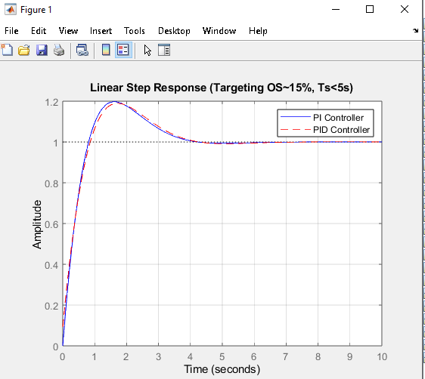
به جای مشتق‌گیری از خطا (e=r-y)، مشتق را از خروجی اندازه‌گیری‌شده (y) می‌گیریم. چون ارتفاع آب (y) اینرسی دارد و ناگهانی تغییر نمی‌کند، سیگنال مشتق نرم خواهد بود.
ساختار اصلاح‌شده:
u(t)=Kpe(t)+Ki∫e(t)dt-Kddydt
سیمولینک :
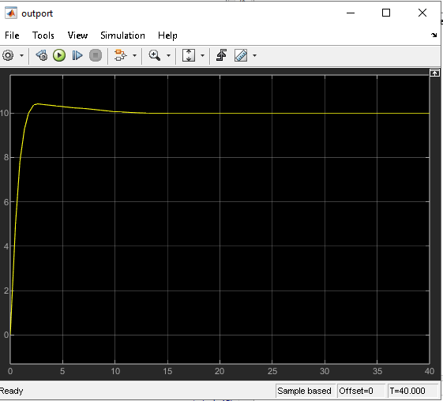
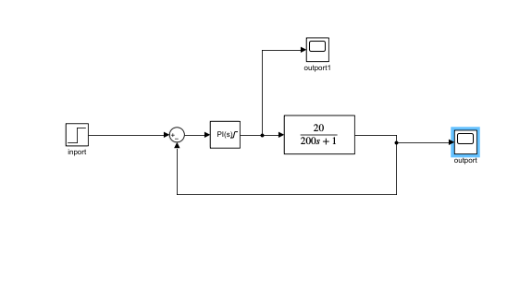
چیزی که من از تفاوت این دو نمودار برداشت کردم این است که وقتی توی کد متلب میخواهیم از اورشوت شیر خروجی را باز کنیم محدودیتی توی ورودی نداریم ولی توی سیمولینک محدودیت وجود دارد.

چرا کنترل‌کننده P (تناسبی) انتخاب نشد؟
مشکل اساسی: خطای حالت ماندگار (Steady-State Error)
سیستم تانکر آب ذاتاً یک سیستم تایپ صفر (Type 0) است؛ یعنی تابع تبدیل حلقه‌باز آن فاقد قطب در مبدأ است.
در کنترل‌کننده تناسبی، رابطه ورودی-خروجی به صورت زیر است:
u(t)=Kpe(t)
برای اینکه شیر ورودی در حالت پایدار مقدار غیرصفر داشته باشد (تا آب در ارتفاع ۱۰ متر ثابت بماند)، باید u(t)≠0 باشد. طبق رابطه فوق، وجود u(t) غیرصفر مستلزم وجود e(t) غیرصفر است.
نتیجه:
با کنترل‌کننده P، ارتفاع آب هیچ‌گاه به مقدار مرجع ۱۰ متر نمی‌رسد و در مقداری کمتر (مثلاً ۹.۵ متر) متوقف می‌شود. این پدیده آفست (Offset) نام دارد. افزایش Kp خطا را کاهش می‌دهد اما هرگز به صفر نمی‌رساند. با توجه به الزام پروژه مبنی بر "خطای حالت ماندگار صفر"، کنترل‌کننده P رد می‌شود.

چرا کنترل‌کننده PD (تناسبی-مشتق‌گیر) انتخاب نشد؟
مشکل اساسی: باز هم خطای حالت ماندگار + حساسیت غیرضروری
کنترل‌کننده PD به صورت زیر تعریف می‌شود:
u(t)=Kpe(t)+Kddedt
بخش مشتق‌گیر تنها به نرخ تغییرات خطا واکنش نشان می‌دهد. در حالت پایدار که سطح آب ثابت می‌شود (حتی روی ۹.۵ متر)، تغییرات خطا صفر است:
dedt=0
در این حالت، جمله مشتق‌گیر خاموش شده و سیستم عملاً به یک کنترل‌کننده P ساده تبدیل می‌شود.
نتیجه:
کنترل‌کننده PD نیز مانند P قادر به حذف خطای حالت ماندگار نیست. دلیل این ناتوانی، فقدان ترم انتگرال‌گیر (حافظه) برای جمع‌آوری و جبران خطاهای گذشته است. بنابراین کنترل‌کننده PD رد می‌شود.

چرا کنترل‌کننده PID (با مشتق‌گیر کامل) انتخاب نشد؟
مشکل اساسی: نویزپذیری و عدم تطابق با دینامیک سیستم
در این مرحله، بحث خطای حالت ماندگار منتفی است؛ زیرا با حضور ترم انتگرال‌گیر (I) خطا صفر می‌شود. مسئله اصلی کیفیت کنترل و ماهیت فیزیکی سیستم است.
الف) نویزپذیری و تلاطم سطح مایع
در سیستم‌های واقعی مخازن آب، سطح مایع هرگز کاملاً صاف و ثابت نیست. پدیده‌هایی نظیر: موج‌های سطحی، تلاطم ناشی از جریان ورودی،حباب‌های هوا و لرزش پمپ و شیرها همگی باعث ایجاد نویز فرکانس بالا در سیگنال اندازه‌گیری سطح می‌شوند.
ویژگی ذاتی مشتق‌گیر: عملگر مشتق، فرکانس‌های بالا را تقویت می‌کند.
نتیجه ناخواسته این است که کنترل‌کننده PID به هر نوسان کوچک سطح آب واکنش سریع و شدید نشان می‌دهد. شیر ورودی به صورت رگباری و مکرر (Chattering) باز و بسته می‌شود. این رفتار باعث استهلاک سریع و خرابی عملگر (شیر) در کوتاه‌مدت می‌شود.
ب) عدم تطابق با دینامیک سیستم مرتبه اول
سیستم تانکر آب یک سیستم مرتبه اول است:
G(s)=20200s+1
ویژگی‌های سیستم مرتبه اول فاقد نوسانات ذاتی، پاسخ نرم و میرا، کند و تنبل (دارای اینرسی زیاد) است.
کاربرد مشتق‌گیر: ترم مشتق‌گیر عمدتاً برای میراسازی نوسانات در سیستم‌های مرتبه دوم به بالا استفاده می‌شود. افزودن D به سیستم مرتبه اول نه تنها سودمند نیست، بلکه معمولاً پاسخ گذرا را کندتر می‌کند و بدون تأثیر مثبت بر میرایی، فرمان کنترلی ناخواسته تولید می‌کند. درنتیجه کنترل‌کننده PID نیز برای این کاربرد رد می‌شود.

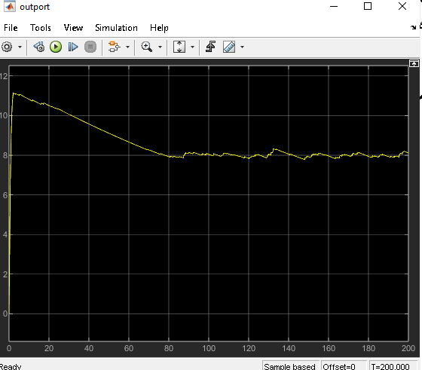
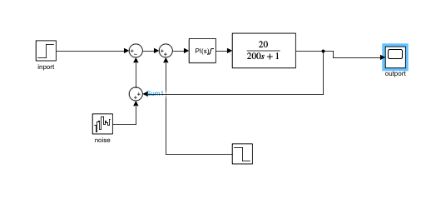
تحلیل اثر نویز و اغتشاش

تحلیل خطای حالت ماندگار: چرا خروجی روی ۸ متر تثبیت شده است؟

نقش اغتشاش بار (Load Disturbance)
مشاهدات نشان می‌دهد که با اعمال اغتشاش بار با مقدار منفی ۲ (d=-2)، سطح آب از مقدار مطلوب ۱۰ متر فاصله گرفته و در ارتفاع ۸ متر تثبیت شده است. اغتشاش بار منفی به معنای خروج اجباری ۲ واحد جریان از مخزن است؛ گویی یک مجرای خروجی اضافی به‌طور ناگهانی باز شده است. کنترل‌کننده PI برای جبران این افت، فرمان افزایش دبی ورودی را صادر می‌کند.

پدیده اشباع عملگر (Actuator Saturation)
مهم‌ترین عامل در اینجا محدودیت فیزیکی شیر کنترلی است. شیر ورودی تنها در بازه 0≤u≤1 قابل تنظیم است.
زنجیره رویدادها:
- شرط اولیه: برای حفظ سطح آب در ارتفاع ۱۰ متر در حالت پایدار (بدون اغتشاش)، شیر باید در موقعیت u=0.5 قرار داشته باشد.
- اعمال اغتشاش: با اعمال اغتشاش d=-2، معادلات دبی به هم می‌خورد و سطح آب شروع به کاهش می‌کند.
- واکنش کنترل‌کننده: کنترل‌کننده PI خطای ایجادشده را حس کرده و فرمان افزایش گشودگی شیر را صادر می‌کند.
- برخورد به محدودیت: کنترل‌کننده برای جبران کامل اغتشاش، فرمان u>1 صادر می‌کند. اما شیر عملاً در u=1 قفل می‌شود.
- شرط نهایی: حتی با شیر کاملاً باز (u=1)، دبی ورودی کافی برای جبران اغتشاش وارده وجود ندارد. بنابراین سطح آب کاهش می‌یابد تا زمانی که با کاهش فشار هیدرواستاتیک، دبی خروجی کاهش یافته و با دبی ورودی محدود شده برابر شود.
نتیجه: نقطه تعادل جدید در ارتفاع ۸ متر شکل می‌گیرد. این نقطه، تعادل فیزیکی است، نه کنترلی.

تحلیل تفکیکی اثر نویز و اغتشاش بر پاسخ سیستم

اثر نویز سفید (White Noise) با واریانس ۰.۰۱
ویژگی | تحلیل
ماهیت | سیگنال تصادفی با فرکانس بالا و دامنه کم
اثر بر نمودار | ایجاد لرزش‌های ریز و دندانه‌دندانه روی پاسخ خروجی
اثر بر مقدار میانگین | ناچیز مقدار متوسط خروجی تغییری نمی‌کند
اثر بر عملگر | ایجاد فرمان‌های کنترلی پراکنده و ریز
شدت تأثیر | کم (به دلیل واریانس پایین ۰.۰۱)
تحلیل تخصصی:
نویز سفید با واریانس ۰.۰۱، گرچه باعث کثیف شدن ظاهر نمودار می‌شود، اما تأثیر معناداری بر مقدار نهایی خروجی (۸ متر) ندارد. این نویز صرفاً عدم قطعیت اندازه‌گیری را شبیه‌سازی می‌کند.

اثر اغتشاش بار (Load Disturbance) با مقدار ۲-
ویژگی | تحلیل
ماهیت | سیگنال پله‌ای منفی با دامنه ۲ واحد
اثر بر نمودار | افت دائمی سطح آب از مقدار مطلوب
اثر بر مقدار میانگین | تعیین‌کننده عامل اصلی افت به ۸ متر
اثر بر عملگر | اشباع کامل شیر در مرز بالایی (u=1)
شدت تأثیر | بسیار زیاد
تحلیل تخصصی:
اغتشاش بار منفی با دامنه ۲، مانند ایجاد یک نشتی بزرگ در کف تانکر عمل می‌کند. کنترل‌کننده PI با وجود تمام توان کنترلی خود، به دلیل محدودیت فیزیکی شیر، قادر به جبران کامل این اغتشاش نیست.

مدلسازی ریاضی پدیده

معادلات حاکم بر سیستم در حالت اشباع
در حالت عادی (بدون اشباع):
u(t)=Kpe(t)+Ki∫e(t)dt
در حالت اشباع (u(t)≥1):
u(t)=1
در این حالت، سیستم عملاً به حلقه باز تبدیل شده و کنترل‌کننده نقشی در تعیین دبی ورودی ندارد:
h(t)=1AKv⋅1-qout(h)-d

نقطه تعادل جدید
نقطه تعادل هنگامی حاصل می‌شود که:
Kv⋅1=qout(h)+d
با توجه به مقادیر عددی مسئله، این معادله در h=8 متر برقرار می‌شود.
حالا فیلتر گذاشتیم :
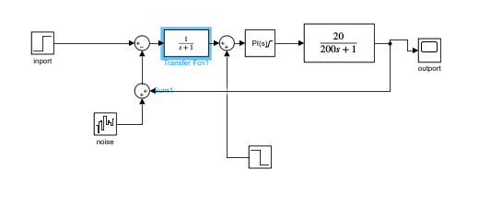

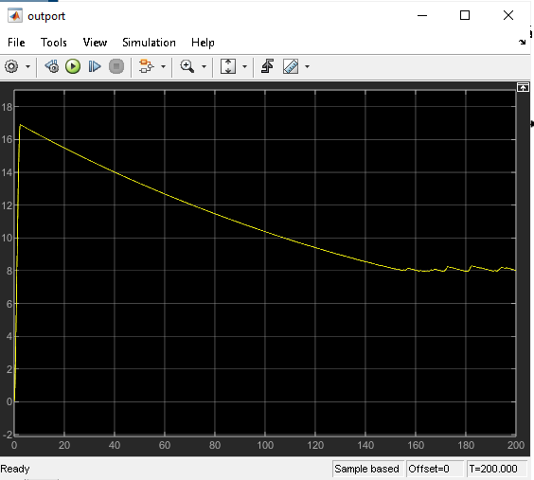
همانطور که میبینید تاثیر بسیار بدی رو اورشوت دارد ولی نویز رو کم کرده و همینطور تاثیری روی حد پایین ما نداشته که دلیلش مشخص است به خاطر این است که فیلتر پایین‌گذر تنها بر روی کیفیت سیگنال اندازه‌گیری (حذف نویز فرکانس بالا) تاثیر دارد و تغییری در قدرت فیزیکی عملگرها ایجاد نمی‌کند. تثبیت خروجی روی عدد ۸ (به جای ۱۰) ناشی از اشباع عملگر است؛ بدین معنی که دبی ورودی حتی در حالت بازشدگی کامل شیر، توانایی جبران دبی خروجی ناشی از اغتشاش شدید را ندارد. بنابراین فیلتر نمی‌تواند خطای ناشی از محدودیت فیزیکی سیستم را رفع کند. تنها کاری که برای حل مشخص دوم به نظرم میرسد افزایش ظرفیت شیر ورودی است.
ولی برای مشکل اول راه حل وجود دارد :راه حل اول سریع تر کردن فیلتر یعنی ضریب s مخرج رو کمتر کنیم ولی مشکلی که در خروجی دیدم این بود که قدرت فیلتر کردنش کم میشود.

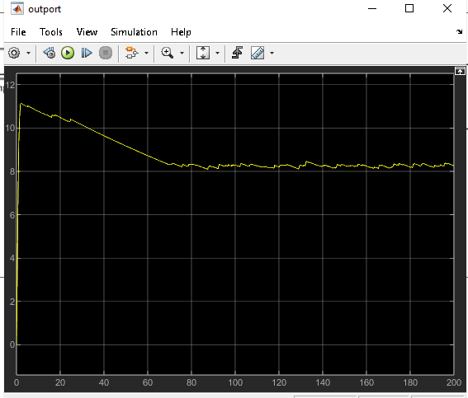
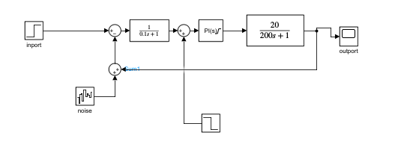

مشکل اورشوت درست شد ولی مشکل اثر گذاری فیلتر که اثر کمتری گذاشته باید به مقدار مناسبی برسیم که با گذاشتن 0.25 ضریب s به مقدار مناسبی رسیدیم.
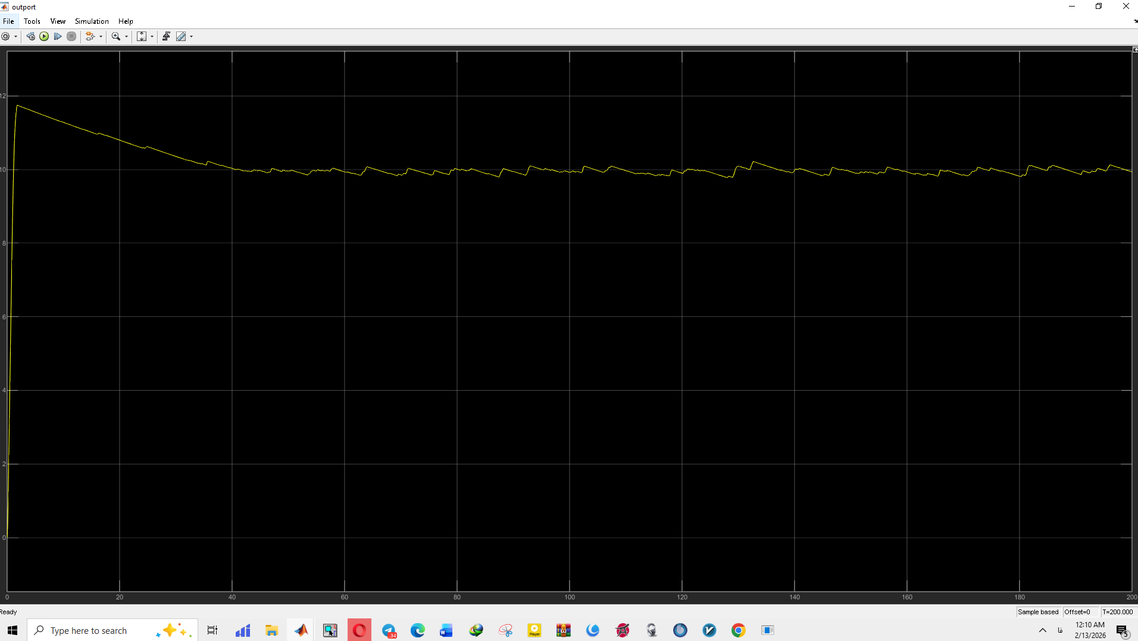
البته اضافه کردن این فیلتر سرعت سیستم رو به مقدار زیادی کاهش میده و برای رسیدن مقدار زمانی خوب هم همان مقدار قبلی مناسب است با اینکه نویز بیشتری داریم

ثابت زمانی پر شدن و خالی شدن تانکر آب یک ثانیه
میشود کار های زیادی کرد به نظرم مثلا ابعاد رو کوچک کنیم که به نظرم راهکار منطقی ای نیست و نمیتونه توجیه مهندسی ای داشته باشد. اگر اجازه داشته باشیم سخت‌افزار اضافه کنیم، می‌توانیم یک پمپ دوطرفه یا یک پمپ تخلیه بذاریم. در این صورت PID می‌تونه هم موقع پر شدن آب رو هل بده تو، و هم موقع خالی شدن آب رو بکشه بیرون. اون وقت بدون دست زدن به ابعاد تانک، می‌تونیم زمان تخلیه رو هم ۱ ثانیه کنیم. یعنی در شرایطی که تغییر پارامترهای فیزیکی پلنت مقدور یا مقرون‌به‌صرفه نباشد، باید ساختار عملگر به‌گونه‌ای اصلاح شود که اتوریته کنترلی (Control Authority) در هر دو جهت (افزایش و کاهش دبی) فراهم گردد.

به‌کارگیری عملگر دوطرفه (Bi-directional Actuator) یا پمپ فعال تخلیه.
به جای تخلیه غیرفعال مبتنی بر نیروی گرانش، از یک پمپ برگشت‌پذیر (Reversible Pump) در مسیر خروجی استفاده شود. این ساختار اجازه می‌دهد ورودی کنترلی مقادیر منفی نیز بپذیرد:
-1≤u(t)≤1

تحلیل مهندسی:
با این تغییر ساختاری سیستم در فاز تخلیه نیز در حلقه‌بسته باقی می‌ماند. کنترل‌کننده می‌تواند با اعمال u<0 (مکش فعال)، بر دینامیک کندِ طبیعی غلبه کند. قطب‌های حلقه‌بسته در هر دو فاز پر شدن و خالی شدن، قابلیت جابه‌جایی به موقعیت مطلوب τcl=1 ثانیه را خواهند داشت.
در آخر :
شماتیک تانکر و گرافیکی تانکر رو با استفاده از پایتون انجام دادیم که رفتار سیستم رو نشون میده و همچنین یه شیر خروجی با قدرت بالا داره که نشون میده در صورت خالی شدن با حداکثر قدرت خروجی کنترل انجام میشه و وقتی برداش تآب تمام میشود تانکر با مقدار استیبل خود میل میکند :
